Аннотация.
Здравствуйте, смело я вам всем скажу.
Презентацию проекта своего покажу.
Ход последовательности работы расскажу.
Что это очень просто докажу!
Зовут меня Бочарова Ирина.
Приехала я из хутора Савдя.
Мой проект – его название: «Изготовление ручного коврика».
Много в мире красивых вещей,
Сделанных руками человека,
Сколько в мыслях разных идей.
Все возможно для нового века.
Лепка, выжигание – выбор большой,
Что- то создать – было моей мечтой.
Вдруг пряжу и сетку в руки взяла.
А что если вышить – вот это дела!
Искусство, рожденное народом – гениально.
В веках истории сохранится оно.
Для себя я черпаю много нового.
Добавляя постепенно, что - то свое.
Технология выбитого коврика довольна проста.
Выбирается детский рисунок:
Это может быть: рыбка или просто утенок.
А получается неописуемая, на мой взгляд, красота.
Я думаю, что выявила наиболее лучшее в творческой деятельности народа и взяла для себя самое основное, переработала и получила прекрасное творение собственного образца.

Введение.
А. М. Горький сказал: «Человек по натуре своей художник: он всюду так или иначе стремится внести в свою жизнь красоту».
Любовь к красоте и желание украсить свой быт с давних времен были свойственны человеку. В каждом доме живут и служат нам различные предметы. И если их коснулась рука художника или народного умельца, они становятся произведениями декоративно – прикладного искусства. Прикладное и значит то, к чему приложено умение, искусство.
Нас окружает масса вещей, мы порой не задумываемся, что кто то один приложил усилия по изготовлению того или иного предмета, кто то другой построил дом, третий пришил пуговицу и так до бесконечности. Вы скажете: «Это обыденно и не ново!» Я возражаю. Только творческий человек, духовно одаренный, со светлыми мыслями сможет все это и многое другое….
Не можешь – сумей,
Не знаешь – узнай,
Не бойся что то сделать,
Но смотри не прогадай!
Не страшись тропы отвесной,
Пробуй, ищи, сверкай,
Чтоб жизнь твоя стала пестрой!
Как незримый рай!

Я очень хочу сделать свой маленький вклад, пусть даже в обыденную жизнь. Но он будет отличаться от всего другого, увиденного вами. Радуют глаз картины, скульптуры, вышивки, иконы, архитектурные здания великих мастеров, но я еще ребенок и очень хочу делать красивые вещи! Вопрос какие? Мой взгляд остановился на ковроделии. Потому что для всех народов оно было сначала необходимым, потом традиционным видом ДПИ.
Современное прикладное искусство тесно связано с народным творчеством. Наши художники – прикладники развивают в своих произведениях традиции народного искусства. Но это не простое копирование, не механическое перенесение народных мотивов на современное изделие. В своей работе художник учитывает возможности сегодняшней техники, новых материалов, современного интерьера, в котором будет «жить» его произведение.
Проблема.
Много в мире красивых вещей,
Сделанных руками человека,
Сколько в мыслях разных идей.
Все возможно для нового века.
Нет на свете бездарных людей.
В мире миллионы творческих затей.
Свои мечты в жизнь воплощай
Сложные проблемы тем самым решай.
Искусство, рожденное народом, - всегда гениально, всегда сохраняет в себе плодотворную и неувядающую энергию, величие, из которых мы черпаем силы. Роль декоративно-прикладного искусства неизгладима. Народ создал все. А мы теперь, вспоминаем ушедшие традиции. Не зря существует выражение: «Новое – это забытое старое».
Лепка, выжигание – выбор большой,
Что- то создать – было моей мечтой.
Вот и я, прочитав массу литературы, просмотрев множество страниц сайтов, нашла для себя необычное изготовление ковриков, доступное по средствам, простое по изготовлению, ведь у меня нет ткацкого станка и особых приспособлений для изготовления войлочного ковра или другого коврика ручной работы. Это занятие с использованием подручных материалов для изготовления коврика стало моим хобби. В процессе работы получаются изделия не хуже, чем на фабрике, а может быть и лучше.
Читала, искала, шила, вязала.
Училась, лепила, чего - то ждала.
Вдруг пряжу и сетку в руки взяла.
А что если вышить – вот это дела!
Мне бы хотелось познакомить всех с выбранным мною образцом декоративно – прикладного искусства.

Возникновение ковроделия.
Ручное ковроделие – старинный промысел.
С древних времен необходимой деятельностью был.
Ковровая художественная отделка
Украшала жилище кочевого человека.
По дошедшим до нас литературным источникам, изготовление ворсовых ковров было широко развито в Средней Азии и Китае. Самый старинный ворсовый ковёр (V в. до н.э.) был найден в 1949 г. проф. Руденко при раскопках 5 Пазарыкского кургана в высокогорном Алтае. Не смотря на то, что ковёр пролежал около 2500 лет во льдах, он оказался почти не повреждённым и хранится в Государственном Эрмитаже в г. Санкт-Петербурге.
С древнейших времён ковры применялись в обстановке жилища человека и были излюбленным бытовым украшением благодаря своим художественным качествам.
Ковровые изделия отличаются исключительным разнообразием по своей художественной отделке, по декоративным свойствам, типам композиций и орнаментации, по материалам, по технике обработке и др.
Ковровое производство возникло в условиях кочевого быта в степных пространствах Средней Азии. Ковровая ткань вполне удовлетворяла требованиям кочевой жизни, и стремлениям человека к украшению своего жилища.
Ткань ковровых изделий была единственным материалом годным для предохранения кибитки кочевника от резких колебаний температуры в условиях континентального климата. Ковровой тканью стягивали и укрепляли остов кибитки. Ковры служили для внешнего и внутреннего её убранства. Из ковровой ткани делались завеса входа. Ковром устилали пол; ковёр служил ложем. Особые коврики подстилались во время молитвы.
Ковровый материал был удобен и для изготовления настенных мешков, заменявших шкафы и комоды, мешков для хранения и перевозки мягких вещей, торб, парных мешков для перевозки клади на вьючных животных.
Изделия из ковровой ткани - служили для украшения вьючных животных.
Материалом для ковра служила шерсть, а красители доставляла окружающая природа. Так в обстановке натурального хозяйства возникло ковровое производство, которое, претерпев ряд видоизменений дожило до наших дней.
Для наружной декорации кибитки служили три типа ковровых изделий. Поверху весь её остов стягивался и укреплялся и в тоже время украшался узкой полоской ковровой ткани - дорожкой. Большей частью фон такой дорожки был безворсный, белый; рисунок на этом фоне выполнялся тёмными тонами в виде рельефного стриженного орнамента. В дошедших до нашего времени старинных экземплярах очень тонкой и совершенной работы изображены целые сцены, например: свадебное шествие, караван верблюдов и человеческие фигуры на фоне пейзажа.
Очень своеобразны по форме и композиции пятиугольные коврики. Они обычно бывают парными и служат для украшения верблюдов в праздничном шествии. Затем ими пользуются в качестве настенных мешков.
Ковры для молитвы - имеют особый характер композиции: в верхней части изображена ниша и, кроме того, намечены места для рук молящегося, причём там на них иногда имеется изображение лампады.
С постепенным переходом населения от кочевого к оседлому образу жизни выделка ковровых изделий, предназначенных для убранства переносного жилища, прекратилась.
В соответствии с архитектурой старинных дворцов и городских зданий Востока создавались и великолепные ковровые изделия. Старинные экземпляры не дошли до нашего времени, и проследить на конкретном материале всю историю ковроделия невозможно.
Сохранилось подробное описание одного из старинных ковров, принадлежавшего сассанидскому царю Хосрою (531-579 гг.) Об этом ковре говорят арабские историки, и на основании их данных можно составить ясное представление о его пышности и замечательном рисунке.
Для нас этот ковёр представляет особый интерес потому, что это самый древний из известных в ковроделие образ орошения, которое имело важнейшее значение в хозяйственной жизни многих восточных стран.
Узоры его, по описанию, изображали собой царский увеселительный сад. На нём были клумбы весенних цветов, цветущие деревья, разделённые дорожками и каналами. Кругом всего ковра шла широкая кайма, на которой также были изображены клумбы ярких цветов. Жёлтый фон состоял из золотых нитей. Листья деревьев и цветы были вытканы шёлком. Плоды были представлены шлифованными камнями, вода изображалась хрусталём, а некоторые цветы были из драгоценных камней.
Сравнивая описание этого ковра с ковровыми изделиями более позднего времени, мы видим, что на протяжении тысячи с лишним лет в восточных ковровых композициях неизменно повторяется образ орошения.
Пышная цветочная декорация по рисунку и колориту несомненно идёт от "цветущего сада".
Одним из лучших уникальных экземпляров иранских ковров такого вида является очень пышный "охотничий" ковёр шестнадцатого века, подаренный Петром I австрийскому императору.
В странах Востока до нашего времени обстановка жилого помещения состоит преимущественно из ковров, которые устилают пол и образуют ложе. Их дополняют лишь небольшие деревянные столы.
В ряде районов Ближнего Востока ковроделие составляет основное занятие населения.
Коврами украшали голые стены.
Свадебные шествия, театральные сцены.
Своеобразные по форме и орнаменту.
Дарили человеку композиционную красоту.

Внешний вид ковриков.
Вашему вниманию предлагаю простые эскизы для изготовления ковриков (смотрите приложение 1).
Выбор материалов и инструментов.
Для работы потребуется: игла с большим ушком
(Обычная игла для работы нужна,
Чтоб острая, гладкая, с большим ушком была.
Буду ею вышивать конца работы не видать.
Но ленивым мыслям не бывать!), москитная сетка, пряжа любых цветом.
Технологический этап.
Технология изготовления ковриков.
№ | Наименование этапа | Общий вид
 | Выбор рисунка.  Технология выбитого коврика довольна проста.  Выбирается детский рисунок:  Это может быть: рыбка или просто утенок.  А получается неописуемая, на мой взгляд, красота. | 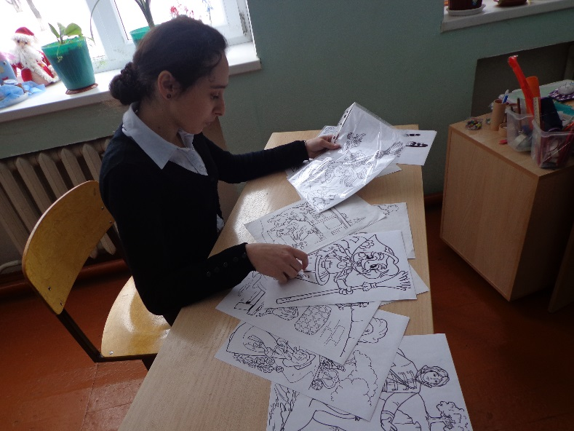
 | Увеличение рисунка. Можно увеличить традиционным способом, разделяя на квадраты маленький и большой листы, увеличивая формат в необходимое количество раз (смотрите приложение). | 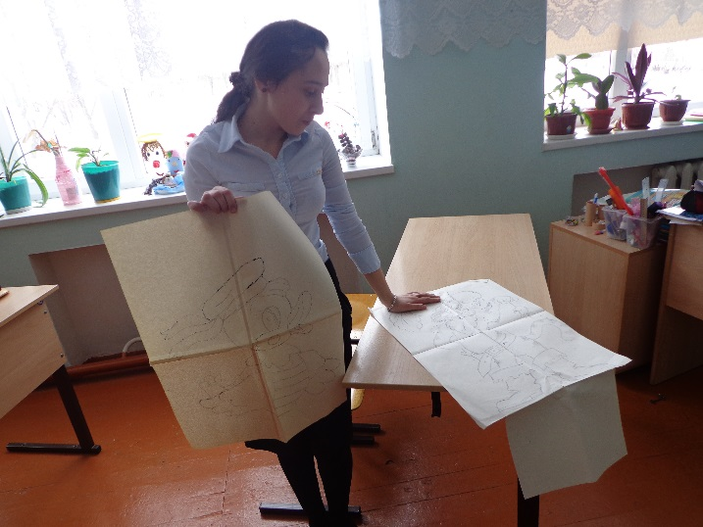
 | Перенос рисунка на основу – сетку с выделением контуров. Можно пользоваться обычным фломастером, можно маркером.  А потом на любую москитную сетку  Перевожу рисунок метко. | 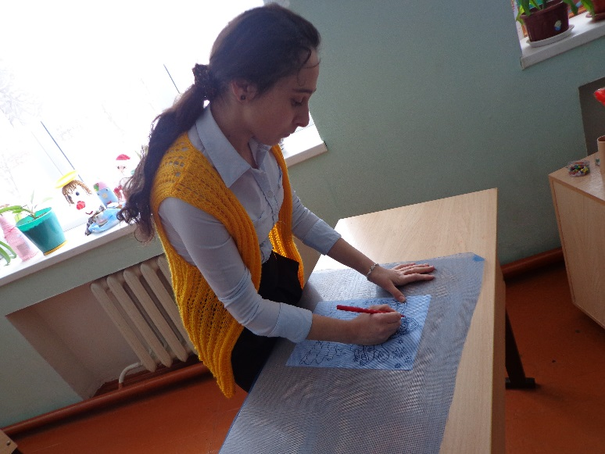
 | Распределение цветовой гаммы. Укажите на частях рисунка цвет, которым планируете вышить, выбить коврик.  Контуры эскиза толстым шрифтом выделяю.  Каким вышить цветом -распределяю.  На части рисунок разделяю.  Каким цветом пряжа отмечаю. | 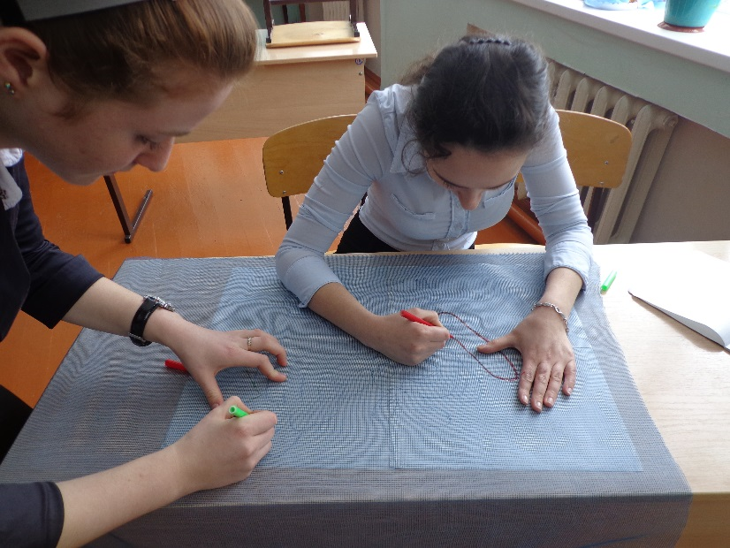
 | Вышивка основных элементов рисунка. Сетка имеет одинаковые квадратные отверстия. В них и ввожу иголку, сначала в одну сторону, через отверстие, потом в обратную, по той же полосе, но в не прошитые отверстия. Так получится заполненная строчка. Стежки можно затягивать полностью, можно не до конца.  Вышивка основных элементов по клеточкам сетки.  Посмотрите на схему, ее поймут даже не знатоки.  Вправо вышиваю через пустую клетку,  Делая петельку на лицевой стороне, не стягивая сетку.  Влево иду, делая протяжку по той же строчке,  Но ввожу иглу в непрошитые клеточки.  Так получается заполненный ряд.  Это долго, нужен терпенья заряд.  Но когда получается,  Работа, поверьте, очень нравиться. | 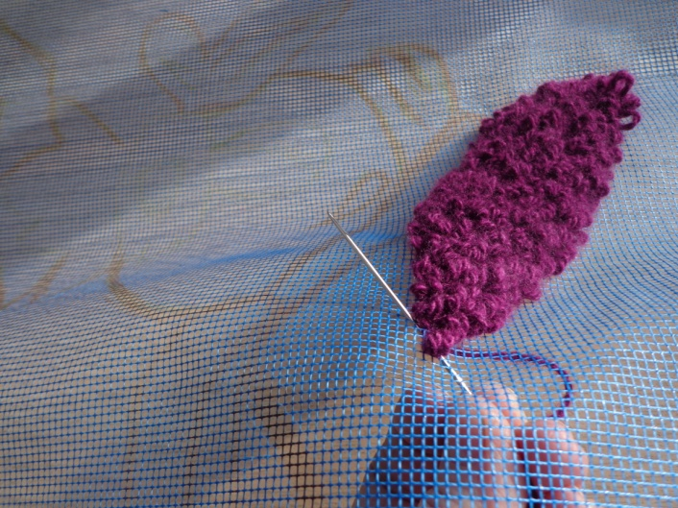
 | Вышивка контуров. | Контур выбитого рисунка можно выделить другим цветом.
 | Устранение дефектов. Это может быть на изнаночной стороне работы. | 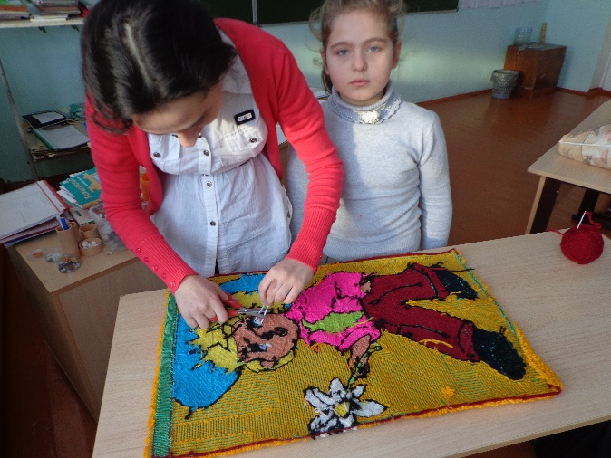
 | Внешний вид.  И так пока не вышью все детали.  Хочется спросить: «Вы не устали?»  Времени осталось совсем чуть-чуть.  Вышиваю контуры, устраняя дефекты,  И яркой, красочной работе в добрый путь! | 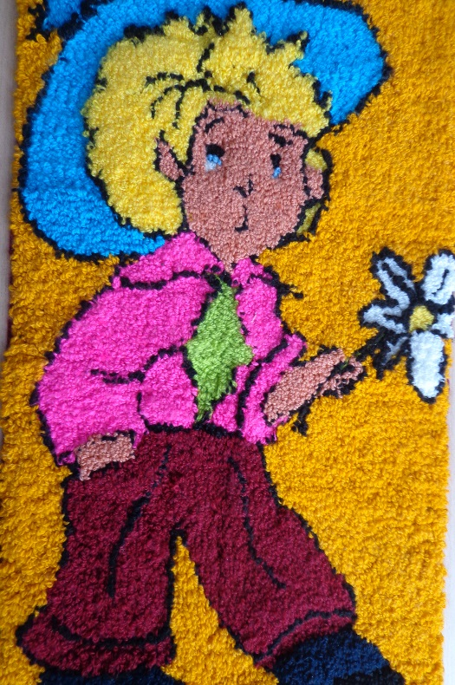

Заключительный этап.
Яркое и самобытное декоративное искусство любого народа раскрывает перед нами многообразие орнаментальных форм и мотивов, богатый мир гармонии рисунка и красок. Оно свидетельствует о таланте народа, о неиссякаемости его творческих сил и способностей. Оно повествует о том, что забитые нуждой народные умельцы опытом и смекалкой постигали законы гармонии и ритма, симметрии и пропорции, света и тени и передавали свое мастерство из поколения в поколение.
Только в наши дни по – настоящему понято научно – эстетическое и практическое значение народного творчества. Лучшие художественные традиции народа изучаются и пропагандируются, используется в художественной промышленности и современном декоративном искусстве, полиграфии и архитектуре, в деятельности коллективов художественной самодеятельности и индивидуальных лиц. Я думаю, что выявила наиболее лучшее в творческой деятельности народа и взяла для себя самое основное, переработала и получила прекрасное творение собственного образца.
И не смотря на финансовые затраты, я получила то изделие, которое хотела. И оно будет радовать меня и моих родных и близких людей. Я думаю, это внимание со стороны окружающих намного дороже любых денег.

Литература.
Материалы сети интернет

